Об итогах проведения ХV районного смотра - конкурса дружин

юных пожарных

20 сентября 2019 года в ФОКе «Старт» г. Абдулино прошел районный смотр - конкурс дружин юных пожарных.
В конкурсе приняла участие дружина юных пожарных «Пламя» Покровского лицея наряду с дружинами следующих школ района: МБОУ СОШ №1, МБОУ СОШ №3, МБОУ СОШ №38, МБОУ СОШ №87, МБОУ «Лицей г. Абдулино», МБОУ «Гимназия №1», «Искринская ООШ», «Новоякуповская ООШ».
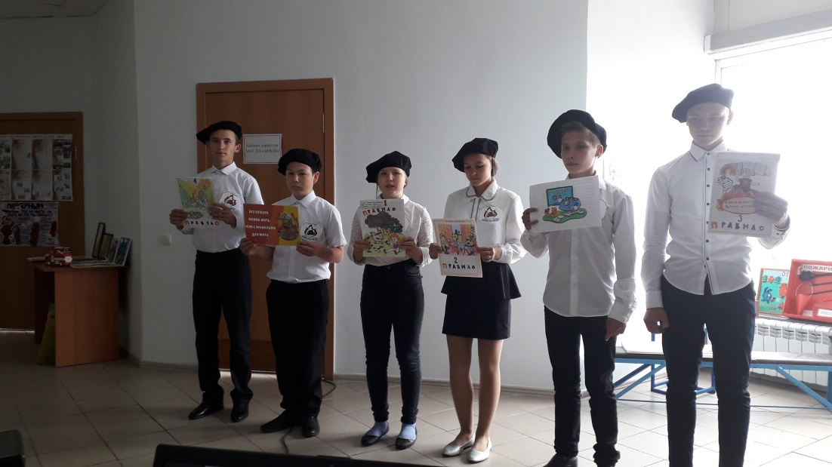
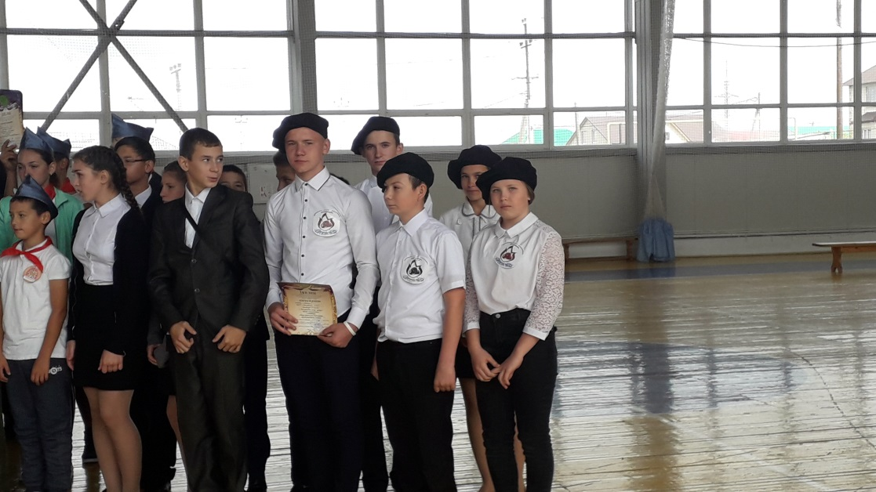
Итоги конкурса дружин юных пожарных:
1 место - команда «Спасатели» МБОУ СОШ №38;
2 место - команда «Россияне» МБОУ «СОШ №1»;
3 место - команда «Огня укротители» МБОУ «СОШ №87».

Присудили места в номинациях:

- «Лучшая стенгазета»:
1 место - команда «Огня укротители» МБОУ СОШ №87
2 место - команда «Наследники» МБОУ СОШ №3
3 место - команда «Спасатели» МБОУ СОШ №38
- «Визитная карточка»:
1 место - команда «Спасатели» МБОУ СОШ №38
2 место - команда «Огня укротители» МБОУ СОШ №87
3 место - команда «Наследники» МБОУ СОШ №3
3 место – команда «Спас-экстрим» МБОУ «Лицей г.Абдулино»
- «Юный знаток ОБЖ»:
1 место - команда «Наследники» МБОУ СОШ №3
2 место - команда «Рыцари огня» МБОУ «Гимназия №1»
3 место - команда «Пламя» МБОУ «Покровский лицей»
- «Полоса препятствий»:
1 место - команда «Россияне» МБОУ СОШ №1
2 место - команда «Спасатели» МБОУ СОШ №38
3 место - команда «01» МБОУ «Новоякуповская ООШ»
- «Юный санитар»:
1 место - команда «Спасатели» МБОУ СОШ №38
2 место - команда «Россияне» МБОУ СОШ №1
3 место - команда «Искра» МБОУ «Искринская ООШ».

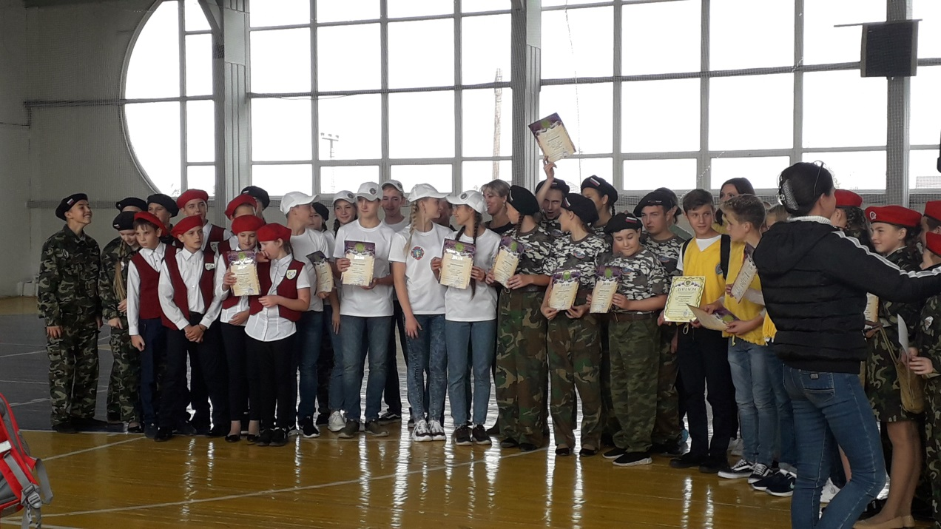
Благодарим за участие наших ребят и руководителей! Поздравляем победителей и призеров! Желаем успехов и удачи в следующих конкурсах!
Заместитель директора по ВР Мухутдинова Д.Р.

